Docente: Paula Navarro López Ed. Diferencial: Verónica Atienza
Asignatura: Matemática 5°A. Unidad o Módulo: Unidad 1, División.
Nota:

_______/ 34 pts.

NOMBRE Y APELLIDOS (1pt)
Lista de cotejo |  |  |  | SI | NO
¿Escribe su nombre y apellido con letra legible?
¿Escribe su nombre y apellido con letra inicial en mayúscula destacada en color rojo?
Curso |  | FECHA
Objetivos de aprendizaje
- OA 3: Demostrar que comprenden la división.
Indicadores:
- Identifican partes de la división, dividendo, divisor, cociente y resto.
- Desarrollan algoritmo de la división.
- Resuelven problemas de división.

INSTRUCCIONES
- Lee con atención cada enunciado, contesta con lápiz grafito.
- Cuando termines la evaluación revisa cada respuesta y corrige tus errores.
- Si tienes dudas levanta la mano.

I.- Marca con una x la alternativa correcta.
Observa la siguiente división. Luego contesta las preguntas 1, 2, 3 y 4. (2 puntos cada una, total 8 puntos)
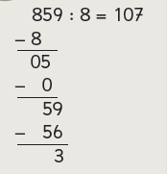
1.- El número 107 en la división corresponde al:  a) Resto.  b) Dividendo.  c) Cociente.  d) Divisor. | 3.- ¿Qué número multiplicado por 8 nos da como producto 56?  a) 6  b) 7  c) 8  d) 9
2.- El número 3 en la división corresponde al:  a) Resto.  b) Dividendo.  c) Cociente.  d) Divisor. | 4.- El dividendo en esta división es el número:  - 3  - 8  - 56  - 859
II.- Desarrolla las siguientes divisiones con el algoritmo. Recuerda escribir la división ordenada, cada número en un cuadrado así será más ordenado el procedimiento. (3 puntos cada una, total 12 puntos)
a) 241 : 9   | b) 734 : 4
c) 516 : 5 | d) 133: 6

III.- Comprueba la siguiente división y contesta la pregunta. (4 puntos)
Divide  3 8 7 : 2 = 1 8 3  -2  1 8  -1 8  0 7  // | Comprueba
¿La división está correcta o incorrecta? ¿Por qué?

IV.- Resuelve los siguientes problemas, recuerda contestar con respuesta completa. (3 puntos cada una, total 9 puntos).
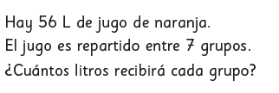

R:


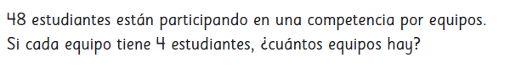

R:


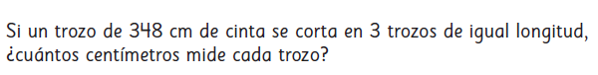

R:

